Полимерные ситовые ткани, их марки и параметры.
Импортные и российских производителей.
Соотношение артикула (№№) и размера ячейки (мкм).

Полимерные ситовые ткани применяются практически во всех отраслях промышленности. В зависимости от назначения и цели конечного применения они сильно отличаются по конструкции, полимерам, из которых изготовлены мононити, толщине мононитей и размеру ячеек и, соответственно, прочностным характеристикам, стойкости к различным рабочим средам и стоимости.
На сегодняшний день основными материалами изготовления ситовых тканей являются:
Полиамидные нити - характеризуется высокой стойкостью к истиранию, устойчивостью к щелочной среде, обладают высокой эластичностью.
Полиэфирные нити - характеризуются стойкостью к истиранию, устойчивостью к кислой среде, обладают низкой эластичностью.

Наиболее распространенные типы строения ситовой ткани
Ткани полотняного переплетения применяются в основном в зерноперерабатывающей промышленности и шелкотрафаретной печати,
а также для фильтраций различных сыпучих и жидких веществ
(размер ячеек от 1500 до 15 мкм).
Ткани полуложноажурного переплетения применяются в основном в зерноперерабатывающей промышленности: там, где требуется высокая точность и размерная стабильность ячеек (размер ячеек от 300 до 95 мкм).
При одинаковом размере ячейки ситовые ткани могут сильно отличаться по толщине нитей, из которых изготовлена ситовая ткань. В зависимости от этого сита могут сильно отличатся своими характеристиками при одинаковом размере ячейки.

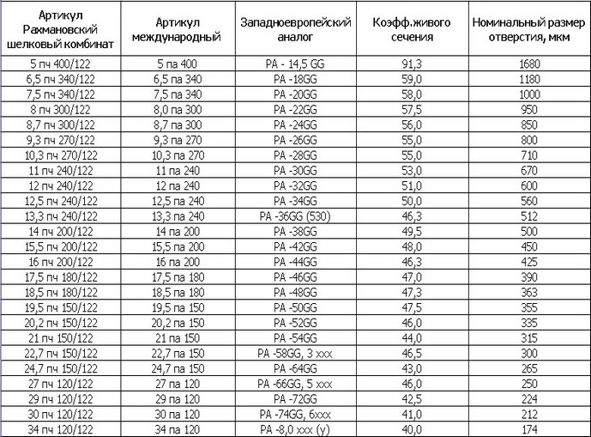

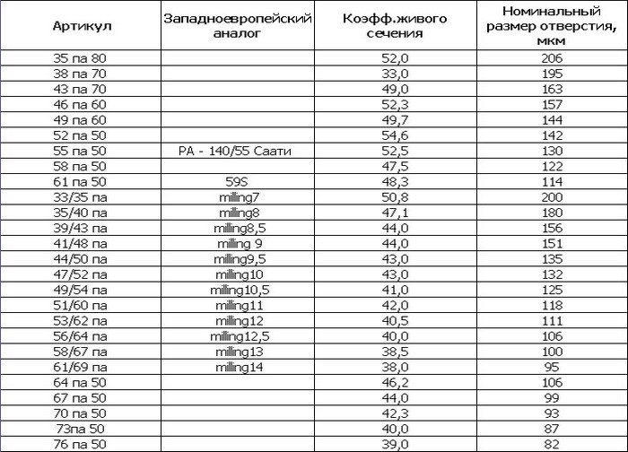

В России на данный момент ведется работа над ситовыми тканями с «ХХХ», для мукомольной промышленности, класса «Х» прочные, «ХХ» усиленной прочности и класса «ХХХ» повышенной прочности.

Эти ткани ни в чем не уступают своим западно-европейским аналогам, такой же отличный эффект просеивания, высокая нагрузка на сито, эффективная работа ситоочистителей, продолжительный срок службы.
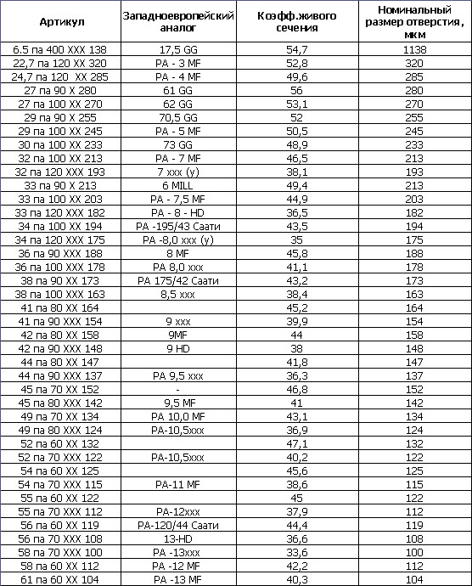

В качестве примера одного из производителей полимерных сеток можно привести Рахмановский шелковый комбинат.
Адрес: 142520 с. Рахманово Павлово-Посадский район Московская область
Секретарь директора тел. (49643) 77-368 kroberto@mail.ru
Директор по финансам тел. (49643) 77-190 Rachsem@rambler.ru
Сектор ситовых и технических тканей
тел. (49643) 77-147, 77-143, тел/факс 77-339, 77-314
sito.Rahmanovo@rambler.ru

Фото полимерных сеток

